

Областное бюджетное профессиональное образовательное учреждение «Курский базовый медицинский колледж»

Методическая разработка
практического занятия для преподавателя
по специальности «АКУШЕРское дело»

ОП 02 «Анатомия и физиология человека»
Тема: «Скелет человека: таз»

Специальность 31.02.02 «Акушерское дело».
Уровень подготовки – базовый
Квалификация – акушерка (акушер)

Разработчик:
преподаватель Н.С. Логачева

Курск, 2020

Методическое обоснование занятия

В соответствии с требованиями государственного образовательного стандарта и рабочей программе по ОП. 02 основной целью занятия является обеспечение соответствующего уровня знаний и умений студентов, создание условий для формирования общих и профессиональных компетенций.
Проведение акушерских манипуляций требует досконального знания анатомического строения таза, его возрастных особенностей.
Студент при изучении темы должен не только обладать навыками безошибочно показывать на муляжах и схемах костные структуры, составляющие таз, но и находить необходимые ориентиры для измерения акушерских размеров таза, а так же по размерам большого таза косвенно судить о размерах малого таза, в большинстве своём, не доступных для прямого измерения.
Занятие по теме «Скелет человека - таз» проводится с использованием различного типа заданий, позволяющих контролировать знания и умения, лежащие в основе ОК и ПК.
Для реализации задач урока используются традиционные и интерактивные методы обучения студентов: словесный – беседа, выполнение проблемных заданий, решение конкретной ситуационной задачи, работа с «немыми» схемами.
Работа над заданиями построена таким образом, что, используемые задания, позволяют не только выявлять наличие знаний, но и умение пользоваться ими, способствуют развитию профессионального клинического мышления.
Работа в парах позволяет налаживать контакт между студентами, слушать оппонента, работать в команде, строить беседу, грамотно формулировать свои вопросы. Использование художественных элементов (аудио запись отрывка стихотворения, художественные зарисовки к докладам) позволяют не только разнообразить занятие, но и вызвать положительные эмоции, способствуют развитию интереса.
На занятии преподаватель контролирует работу студентов, внешний вид, дисциплину, в случае необходимости корректирует их ответы.
Результаты контроля дают преподавателю и студентам ясное видение картины усвоения пройденного материала.
Сопровождаем занятия мультимедийной презентацией, которая визуализирует излагаемый материал, формы и методы контроля, задействуем дополнительные каналы получения и усвоения информации студентом.
Использование мини-докладов в конце занятия позволяет не только разнообразить занятие, но сформулировать устойчивое понимание необходимости ведения просветительской работы по направлению охраны репродуктивного здоровья.
В завершении занятия не просто проводится анализ проделанной работы, но и осуществляется самоанализ, студенты могут сравнить своё мнение о собственных знаниях и умениях с мнением преподавателя и товарищей. Используется самоанализ и анализ деятельности обучающихся.

Тема: «Скелет человека: таз»
Вид учебного занятия: практическое занятие
Продолжительность занятия: 120 минут
Место проведения: кабинет анатомии и физиологии человека
Тип занятия: закрепление знаний и совершенствование умений
Форма проведения: практическое занятие с элементами проблемного обучения
Методы обучения: проблемное обучение на основе задачного подхода, беседа, практический метод.
Цели занятия:
Образовательная:
- создать условия для закрепления и совершенствования знаний по анатомии таза, строению и функциям тазовой кости, размерах таза, образованиях, важных для акушерской практики.
Развивающая:
- способствовать развитию профессиональной речи и клинического мышления у студентов;
- продолжить развивать аналитические способности на основе обоснования связи между строением и функциями.
Воспитательная:
- сформировать учебную мотивацию к дисциплине через демонстрацию практического применения знаний.
Ожидаемый результат:
Уметь:
- Показывать кости таза на плакатах, муляжах и планшетах.
- Знать отделы таза, анатомические размеры женского таза.
- Пользоваться анатомической и клинической терминологией;
- Решать ситуационные задачи по данной теме.
Знать:
- Строение тазовой кости.
- Строение женского таза и его соединения.
- Анатомические размеры большого и малого женского таза.
Межпредметные связи: Гигиена и экология человека, история, культурология, МДК 03.02.Охрана репродуктивного здоровья и планирование семьи, основы патологии, МДК 01.01.Физиологическое акушерство,
Внутрипредметные связи: опорно-двигательный аппарат, эндокринная система, мечеполовая система
Материально-техническое оснащение урока: компьютер, презентации, модель таза, тазовые кости, скелет, дидактический материал, атлас, таблицы.
Формирование компетенций:
ОК 1. Понимать сущность и социальную значимость своей будущей профессии, проявлять к ней устойчивый интерес.
ОК 2. Организовывать собственную деятельность, выбирать типовые методы и способы выполнения профессиональных задач, оценивать их выполнение и качество.
ОК 3. Принимать решения в стандартных и нестандартных ситуациях и нести за них ответственность.
ОК 4. Осуществлять поиск и использование информации, необходимой для эффективного выполнения профессиональных задач, профессионального и личностного развития.
ОК 5. Использовать информационно-коммуникационные технологии в профессиональной деятельности.
ОК 6. Работать в коллективе и команде, эффективно общаться с коллегами, руководством, потребителями.
ОК 7. Брать на себя ответственность за работу членов команды (подчиненных), за результат выполнения заданий.
ОК 12. Организовывать рабочее место с соблюдением требований охраны труда, производственной санитарии, инфекционной и противопожарной безопасности.
ОК 13. Вести здоровый образ жизни, заниматься физической культурой и спортом для укрепления здоровья, достижения жизненных и профессиональных целей.
ПК 1.1. Проводить мероприятия по сохранению и укреплению здоровья населения, пациента и его окружения.
ПК 1.2. Проводить санитарно-гигиеническое просвещение населения.
ПК 1.3. Участвовать в проведении профилактики инфекционных и неинфекционных заболеваний.

ПЛАН
ПРАКТИЧЕСКОГО ЗАНЯТИЯ

- Организационный момент
Приветствие студентов, проверка готовности к занятию. Проверка отсутствующих.
-Здравствуйте, присаживайтесь! Кто отсутствует?
Староста отвечает
2. Мотивация и целеполагание
- Скажите, какова тема нашего занятия? Что вы учили? Озвучьте, что вы подготовили для занятия?
Дежурный говорит тему и перечисляет приготовленное: скелет, муляжи костей, методички, тетради…
-Сегодняшняя тема одна из основным по значимости, с правильным телосложением связано основное предназначение женщины… Это продолжение жизни на земле.
-Поэты во все времена не оставляли без внимания вопрос о женской красоте, в том числе и наши с вами земляки. Предлагаю вам посмотреть на экран и послушать несколько строк, написанных нашим с Вами земляком.

Звучит стихотворение, на слайде выводится картина.

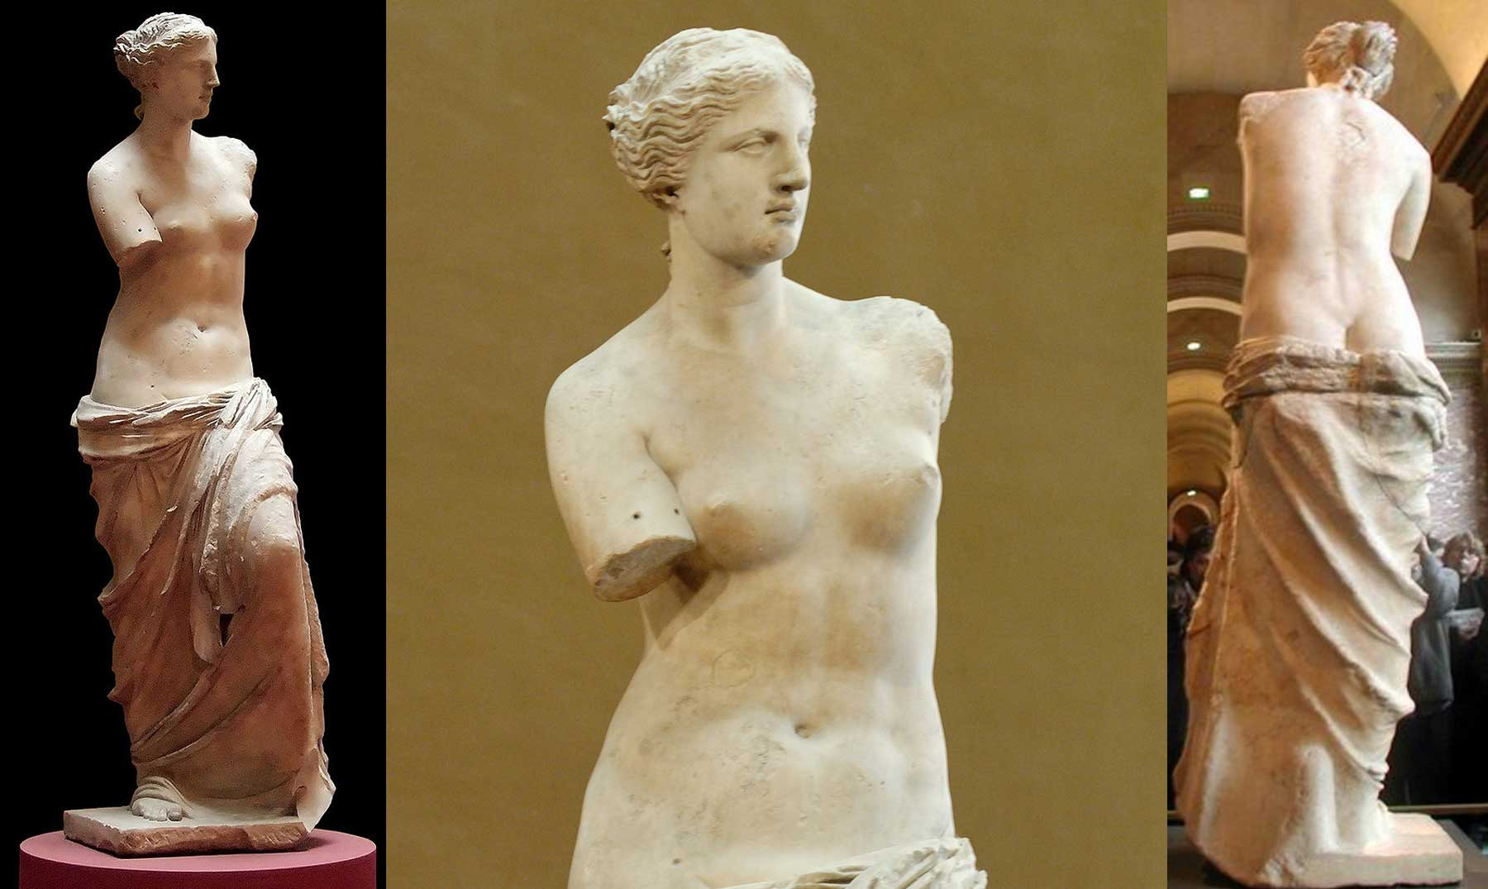

- Давайте озвучим кто перед нами.

Эталон ответа: Венера Милосская

- Правильно! Когда вы слушали эти сроки, когда смотрите на изображение, какие ассоциации возникают у вас? Чем она является уже на протяжении многих веков?

Эталон ответа: Символом женской красоты,

- Тело возведенное в канон! Почему? Что для вас идеал женщины?

Эталон ответа: Идеальные пропорции, здоровье, (вариации ответа от нескольких студентов)

- Хорошо! Тогда я предлагаю сегодня назначить Венеру Милосскую символов (покровителем) нашего занятия. Согласны ли Вы?

Эталон ответа: ДА

- А как, то что вы сказали можно связать с сегодняшней темой? Имеет ли прямую взаимосвязь пропорции, например, объём бедер и размер таза?

Эталон ответа: думаю да, нет, возможно, не знаю…

- И какова ее практическая направленность?

Эталон ответа: Мы говорили о размерах и пропорциях. В сегодняшней теме разговор о размерах имеет огромное значение. Анатомические особенности строения женского таза и его размеры, необходимо знать акушерке, чтобы оценить акушерскую ситуацию и правильно вести роды. Точное определение размеров таза в акушерстве до начала родов может спасти жизнь роженице и ребенку.

-Хорошо! Тогда ответьте мне какие цели и задачи мы должны поставить перед собой что бы наше занятие было максимально продуктивным

Студенты делают предположения по целям занятия: обобщить и систематизировать знания по теме, углубить знания по анатомическому строению таза и тазовых костей, научиться находить и называть практически значимые образования…ЗНАТЬ И УМЕТЬ НА ЭКРАН
3. Актуализация знаний
- Конечно, прежде чем говорить о практической значимости, необходимо удостовериться в вашей теоретической подготовке по теме. Давайте повторим основные аспекты строения таза человека. _______________ пойдет к скелету. Вас же попрошу работать параллельно с ней с лежащими перед вами муляжами и записывать в тетрадях те недочеты и дополнения, которые вы увидите. УМЕТЬ ЗАДАЧА СЕГОДНЯШНЕГО ЗАНЯТИЯ. ПРИМЕНИТЬ ЗНАНИЯ НА ПРАКТИКЕ
- Анатомическое строение таза. Тазовые кости. Анатомическое строение. Возрастные особенности.
Студент отвечает у доски, сопровождая ответ демонстрацией образований на скелете и на муляже тазовой кости после ответа остальным СЛЕДИТЬ студентам предлагается внести коррективы в ответ (если они нужны).
РЕЦЕНЗИЯ В СООТВЕТСТВИИ С ЭТИМИ ПУНКТАМИ
ОТВЕТ СООТВЕТСТВУЕТ ВОПРОСУ
НАЗВАНЫ ВСЕ ИЛИ НЕ ВСЕ АНАТ. ОБРАЗОВАНИЯ
ПОКАЗАНЫ ВСЕ ПРАВИЛЬНО
ДОПОЛНЕНИЯ ЕСТЬ ИЛИ НЕТ
Эталон ответа: Строение таза: 2 тазовые кости, крестец и копчик. Соединяются эти образования при помощи крестцово-подвздошного сустава и лобкового симфиза. Тазовая кость: Тазовая кость, состоит до 16— 18 лет из 3 костей, соединенных хрящами в области вертлужной впадины: подвздошной, седалищной и лобковой. После наступления полового созревания хрящи срастаются между собой и образуется сплошная тазовая кость. Из наиболее важных для нас образований можно выделить: лобковый симфиз-место соединения 2-х лобковых костей (показывает), крестцово-подвздошное сочленение (показывает), крестцово-копчиковое сочленение (показывает), седалищные ости (показывает)
- Большой и малый таз и кости их образующие.
- В вашей будущей практической деятельности вы часто будете сталкиваться с понятиями большой и малый таз. Так скажите же мне, что из себя представляют эти образования, можно ли из четко разграничить?
Студент отвечает у скелета, демонстрируя каждую из структур. В случае необходимости, группа дополняет и комментирует, задает вопросы.
Эталон ответа: Различают два отдела таза: большой таз и малый таз. Границей между ними является плоскость входа в малый таз.
Большой таз ограничен с боков крыльями подвздошных костей, сзади — последними двумя поясничными позвонками. Спереди он не имеет костных стенок и ограничен передней брюшной стенкой.
Полостью малого таза называется пространство, заключенное между стенками таза, сверху и снизу ограниченное плоскостями входа и выхода таза. Она имеет вид цилиндра, усеченного спереди назад, причем передняя часть, обращенная к лону, почти в 3 раза ниже задней, обращенной к крестцу.
В связи с такой формой полости малого таза различные ее отделы имеют неодинаковую форму и размеры. Этими отделами являются воображаемые плоскости. В малом тазе различают следующие плоскости:
плоскость входа ,
плоскость широкой части,
плоскость узкой части и
плоскость выхода
- Половые различия таза. (работа в группах)
- Перед каждой из ваших групп стоит скелет, я предлагаю вам внимательно рассмотреть его и на основе известным вам признаков попытаться определить его половую принадлежность И ОБОСНОВАТЬ. У вас на столах лежат таблицы, которые вам необходимо будет заполнить для ответа. Та группа, которая выполнит задание раньше и буде готова к ответу поднимает руку.
Студенты работаю группами, обсуждая и заполняют таблицы. Отвечает представитель от группы. На слайд выводится таблица и постепенно, по мере ответа появляются заполненные строчки. Если группа допускает ошибку право ответа переходит к следующей группе.
- Теперь давайте подведем небольшой итог по этому заданию. ________ назовите нам половые отличия таза, которые мы указывали
Опрашиваемый студент называет 7 признаком по которым можно отличить женский таз от мужского.
- Размеры таза.
-Хорошо, скажите, а так ли важно вообще знать размеры таза? Или мы зря уделяем столько времени этому вопросу? Есть ли специальные инструменты для этих измерений?
Эталон ответа: Определение размеров таза чрезвычайно важно, так как их уменьшение или увеличение может приводить к существенному нарушению течения родов, т.к. они напрямую связаны с размерами головки плода. Наибольшее значение во время родов имеют размеры малого таза, о которых судят, измеряя определенные размеры большого таза с помощью специального инструмента – тазомера. (акушерский инструмент состоящий из 2-х ветвей и шкалы).
- Все ли размеры возможно определить при помощи тазомера?
Эталон ответа: При помощи тазомера определяются наружные размеры таза: три поперечных и один прямой.
- Остистая дистанция (Дистанция спинарум) – в норме составляет 25-26 см – это расстояние между передневерхними остями костей подвздошной зоны.
- Гребневая дистанция (Дистанция кристарум) – в норме 28-29 см – положение отдаленных мысов гребней подвздошных костей, расположенных над креплением тазобедренного сустава.
- Вертельная дистанция (Дистанция трохантерика) – расстояние между большими вертелами бедренных костей, в норме 31-32 см
- Внешняя конъюгата (Коньюгата экстерна) – от 20 до 21 см — дистанция от середины верха симфиза до верхнего угла ромба Михаэлиса.
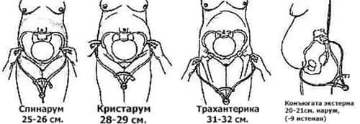
4. Самостоятельная работа студентов
- Хорошо, с измерениями наружных размеров таза все понятно. Но у меня есть для вас задача
- На экзамене студенту необходимо было практически определить и записать размеры малого таза пациентки. Студент ответил, что данные размеры он определить не может, т.к. малый таз не подлежит измерению. Прав ли студент? Как должен был поступить студент.
Эталон ответа: Студент оказался не прав, Большинство внутренних размеров малого таза действительно недоступны для измерения, поэтому обычно измеряют наружные размеры таза и по ним судят о величине и форме малого таза
-Молодцы! На следующем этапе вы работаете самостоятельно. Перед вами немые схемы, которые вам надо заполнить
ОБРАТИМСЯ К ЦЕЛИ НАШЕГО ЗАНЯТИЯ
Таблица представляет собой «немую» схемы по следующим вопросам:
 | Вход в малый таз | Широкая часть малого таза | Узкая часть малого таза | Выход из малого таза
 | Укажите крайние точки для каждого размера и его числовое значение
Прямой размер
Поперечный размер
Косой размер
 | Отметьте галочками чем ограничена плоскость
Верхний край симфиза
Середина внутренней поверхности симфиза
Нижний край симфиза
Безымянная линия
Пластина вертлужной впадины
Седалищные ости
Внутренняя поверхность седалищных бугров
Крестцовый мыс
Верхушка копчика
Крестцово-копчиковое сочленение
Соединение 2 и 3 крестцовых
позвонков

- Я вижу, все закончили работу. Давайте вместе приступим к проверке!
4 студента называют по очереди характеристику плоскостей, указывая их границы и размеры
- Эталон ответа: Плоскость входа;
Границы: сзади – крестцовый мыс, спереди – верхний край лобкового симфиза, сбоков – безымянные линии.
Прямой размер входа – расстояние между серединой верхневнутреннего края симфиза и мысом, равен 11 см
Поперечный размер — расстояние между наиболее отдаленными точками пограничных линий — равен 13 см.
Два косых размера, каждый из которых равен 12 или 12,5 см, идут от крестцово-подвздошного сочленения до противоположного подвздошно-лонногобугра. Плоскость входа в малый таз имеет поперечно-овальную форму. В плоскости входа в малый таз наибольшим является поперечный размер.
- Эталон ответа: Плоскость широкой части полости таза
Границы: спереди – середина лонного сочленения, сзади – место соединения 2 и 3 крестцовых позвонков, сбоков – середины вертлужных впадин. В широкой части полости таза различают два размера:
прямой размер — от соединения II и III крестцовых позвонков до середины внутренней поверхности симфиза, равен 12,5 см; поперечный размер — между серединами вертлужных впадин, равен 12,5 см. Эта плоскость имеет округлую форму.
- Эталон ответа: Плоскость узкой части полости таза
Границы: спереди – нижний край лобкового симфиза, сзади – крестцово-копчиковое сочленение, сбоков – седалищные ости. Прямой размер этой плоскости - между нижним краем симфиза и крестцово-копчиковым сочленением, равен 11 см. Поперечный размер - между внутренними поверхностями седалищных остей — равен 10 см.
Эта плоскость имеет форму продольного овала.
- Эталон ответа: Плоскость выхода
Границы: спереди – нижний край лонного сочленения, сзади – верхушка копчика, сбоков – внутренняя поверхность седалищных бугров. Прямой размер плоскости выхода - от нижнего края симфиза до кончика копчика, равен 9,5 см. При прохождении плода по родовым путям (через плоскость выхода из малого таза) копчик отклоняется кзади, и этот размер увеличивается на 1,5—2,0 см, становясь равным 11,0—11,5 см.
Поперечный размер выхода ограничен внутренними поверхностями седалищных бугров, равен 10,5 - 11 см.
При отхождении копчика эта плоскость имеет форму продольного овала.
- РЕФЛЕКСИЯ Поднимите руки, кто не допустил ни одной ошибки (одну, две)…
Ответы студентов

- Перед каждой группой лежит лист с указанными размерами таза, предполагаемой пациентки, сравните их с эталоном. Что вы видите?
Ответы студентов. У одной группы все размеры будут больше нормы, у второй меньше. Нужно указать какие и насколько и о чем это свидетельствует. (АНАТОМИЧЕСКИ узкий таз и АНАТОМИЧЕСКИ широкий таз)
-Согласна! Скажите, какие негативные последствия несут в себе эти понятия?
Эталон ответа: минусы узкого таза: для матери и плода, у широкого таза тоже есть негативные стороны, т.к. он может привести к очень стремительным родам и непредсказуемым последствиям
-Я предлагаю вам для решения задачу, на которую вам надо дать ответ и дать ему анатомическое обоснование. Та группа, которая раньше справится – поднимает руку

- Рассмотрите предложенные изображения различных вариантов ромба Михаэлиса. Дайте понятие о крестцовом ромбе и объясните, о чем могут говорить данные его формы?
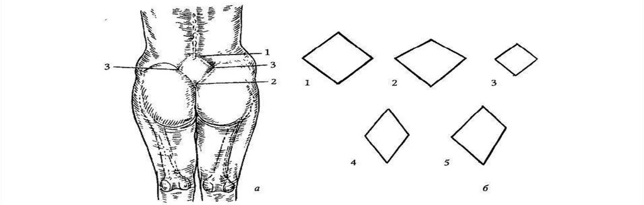
Эталон ответа: Крестцовый ромб представляет собой площадку на задней поверхности крестца. У женщин с нормально развитым тазом форма его приближается к квадрату, все стороны которого равны, а углы примерно составляют 90°. Изменение размеров ромба, его асимметрия свидетельствуют об аномалиях костного таза. Верхний угол ромба соответствует остистому отростку V поясничного позвонка. Боковые углы соответствуют задневерхним остям подвздошных костей, нижний угол - верхушке крестца (крестцово-копчиковое сочленение).
По данному рисунку мы можем сделать следующие предположения: 1 — нормальный таз; 2 — плоский таз;3 — общеравномерносуженный таз; 4 —поперечносуженный таз;5 — кососуженный таз).

-Девушки, подскажите а какие пропорции женского тела на сегодняшний день являются идеальными?
90-60-90
-Давайте вернемся к нашему сегодняшнему символу. Знает ли кто-то из Вас какими параметрами обладала Венера?
Что же касается Венеры Милосской, то рост богини составлял 164 см, объем груди – 86 см, объем талии – 69 см, а объем бедер – 93 см. Следует отметить, что многие люди и по сей день считают подобные пропорции женского тела совершенными.
-Немного отличаются от сегодняшнего идеала, неправда ли? А как представления о женской красоте менялись с течением времени
Выступают студенты с маленькими сообщениями
1) Первые изображения женской красоты, найденные археологами, датируются периодом Каменного Века. Изображения женщин в виде каменных фигурок говорят нам о том, что в те времена женщина имела довольно плотное тело, полные бёдра и грудь:
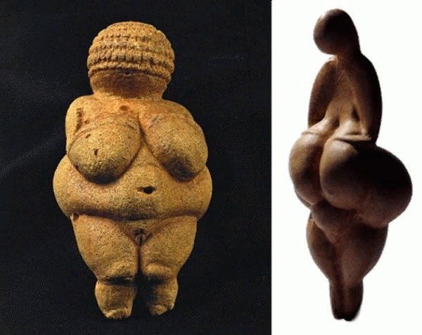
2)Эпоха Возрождения внесла свои коррективы с понятие женской красоты. Основной функцией женщины стало служение мужчине, обеспечение устройства быта, рождение и воспитание детей. Это не могло не отразиться на женской фигуре и на эталонах женской красоты того времени.
Считалось красивым иметь пышные бёдра, большую полную грудь, довольно рыхлое мягкое тело.
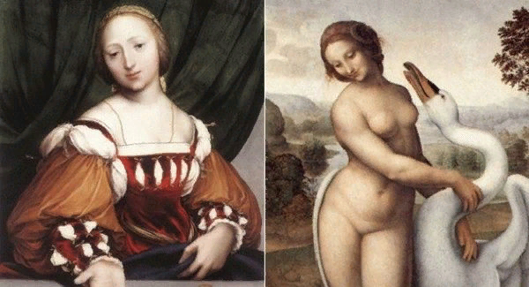
3)20 век стремительно вносит свои коррективы на эталоны женской красоты. Образ женщины резко "худеет", в моду входит образ подростка - узкие плечи и бёдра, небольшая грудь и короткие стрижки.
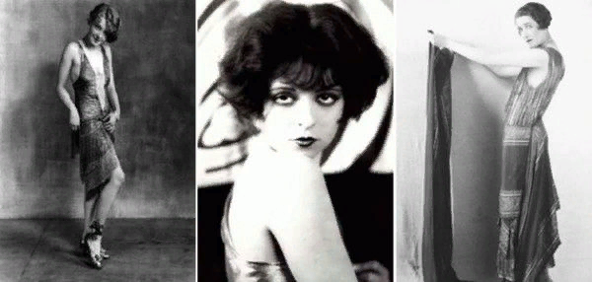
4) В середине 20 века, после окончания Второй мировой Войны образ женщины стал более мужественным. Фигура обрела округлость и естественную полноту.
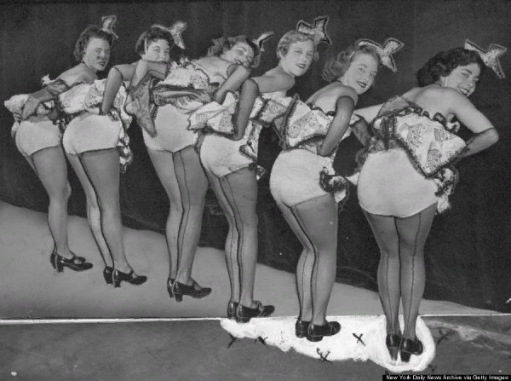
5) На Руси в жены старались выбирать пышных и румяных невест. Худоба говорила о бедности. Считалось что худая женщина не могла родить здоровых детей.
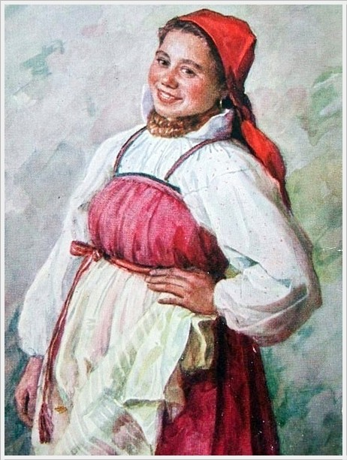
- Менялись эпохи, менялись эталоны женской фигуры… Можем ли мы как то повлиять на размеры таза, данные нам от природы?
- Нет, хотя девушки всегда стремятся к идеалам, изнуряя себя диетами
- А что вы можете сделать как будущие акушерки?
- Имея необходимые знания, мы можем проводить пропоганду здорового образа жизни. Рассказывая женщинам, будущим матерям о минусах такого рьяного стремления к идеалу.
- Вернемся к самому началу нашего занятия. Вы сказали что обьем бедер напрямую зависит от размеров таза. Вы не изменили свое мнение?
Изменили, и я думаю наша задача донести эти данные до женщин!
- Подведение итогов занятия и задания на дом
Подводим итоги занятия, выставляем оценки, комментируем работу каждого студента и анализируем полученные знания и умения, изученные на протяжении занятия, словесно поощряем. Даем задания на дом.

